10. Различия между анонимным PL/SQL блоком, процедурами и функциями.

1. Анонимный блок PL/SQl

* не содержит раздел заголовка
* начинается с ключевого слова DECLARE (или BEGIN)
* не хранится в базе данных
* используется локально и не может быть вызван в другом месте кода, так как не имеет идентификатора
* чаще всего используется как контейнер для хранения команд PL/SQL (обычно с вызовами процедур и функций)

Общий синтаксис:

Анонимный блок выполняет серию команд, а затем завершает свою работу, то есть по сути является аналогом процедуры. Фактически каждый анонимный блок является анонимной процедурой. Они используются в различных ситуациях, в которых код PL/SQL выполняется либо непосредственно, либо как часть другой программы.

Пример:

**DECLARE**

v_first_name VARCHAR2(25);

v_last_name VARCHAR2(25);

**BEGIN**

SELECT first_name, last_name

INTO v_first_name, v_last_name

FROM employees

WHERE last_name = ‘Oswald’;

DBMS_OUTPUT.PUT_LINE (‘the employee of the month is: ‘ || v_first_name ||

‘ ‘ || v_last_name || ‘.’);

**EXCEPTION**

WHEN TOO_NAMY_ROWS THEN

DBMS_OUTPUT.PUT_LINE (‘Your select statement retrieved multiple rows. Consider using a cursor of changing the search criteria.’);

**END**;

1. Процедуры

Синтаксис:

Пример:

**CREATE OR REPLACE PROCEDURE** print_date is

v_date VARCHAR2(30);

**BEGIN**

SELECT TO_CHAR(SYSDATE, ’Mon DD, YYYY’)

INTO v_date

FROM DUAL;

DBMS_OUTPUT.PUT_LINE(v_date);

**END;**

Процедура - это подпрограмма, которая выполняет специфическое действие.

- не имеет возвращаемого значения

- содержит заголовок

- хранится в базе данных

1. Функции

Синтаксис:

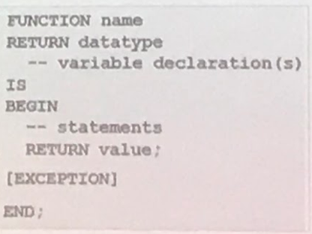

Пример:

**CREATE OR REPLACE FUNCTION** tomorrow (p_today IN DATE)

**RETURN** DATE IS

v_tomorrow DATE;

**BEGIN**

SELECT p_today + 1 INTO v_tomorrow

FROM dual;

RETURN v_tomorrow;

**END;**

Функция - это подпрограмма, которая вычисляет значение.

- возвращает значения

- содержит заголовок

- хранится в базе данных